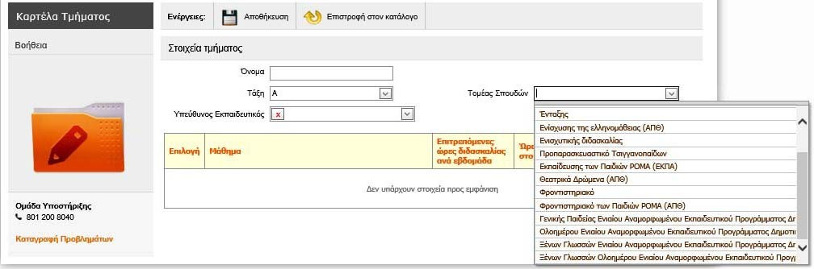ΔΗΜΙΟΥΡΓΙΑ ΤΜΗΜΑΤΩΝ ΠΡΩΙΝΟΥ ΠΡΟΓΡΑΜΜΑΤΟΣ – ΚΑΤΑΝΟΜΗ ΜΑΘΗΤΩΝ
1
5
2
3
4
ΟΛΟΗΜΕΡΟ ΔΗΜ. ΣΧΟΛΕΙΟ ΜΕ ΕΑΕΠ

Τα τμήματα της σχολικής μονάδας τα βλέπουμε πηγαίνοντας ΣΧΟΛΙΚΗ ΜΟΝΑΔΑ – Διαχείριση Τμημάτων.
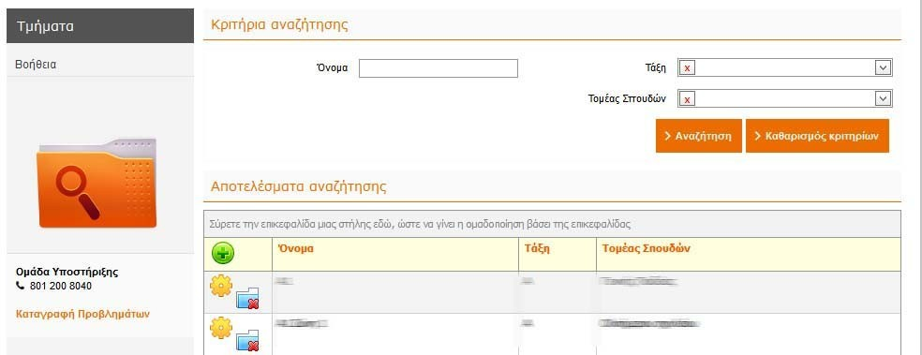Για να δημιουργήσουμε ένα καινούργιο τμήμα, κάνουμε κλικ στο πράσινο εικονίδιο με το πρόσημο + .

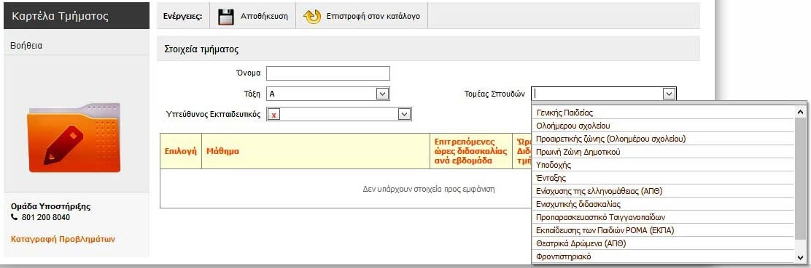Στη σελίδα που ανοίγει πρέπει να συμπληρώσουμε το όνομα του τμήματος, να δηλώσουμε ποια από τις έξι τάξεις αφορά και τι είδους τμήμα είναι (πρωινό, ολοήμερο, τμήμα ένταξης, πρωινής ζώνης κλπ). Τα πρωινά τμήματα χαρακτηρίζονται ως Γενικής Παιδείας και Γενικής Παιδείας ΕΑΕΠ, ανάλογα με τον τύπο του σχολείου. Συμπληρώνουμε τα απαιτούμενα κελιά και πατάμε «Αποθήκευση».
5
1
2
4
3
ΟΛΟΗΜΕΡΟ ΔΗΜ. ΣΧΟΛΕΙΟ

Για να τροποποιήσουμε τα στοιχεία οποιουδήποτε τμήματος, πατάμε το κίτρινο γρανάζι μπροστά από το όνομά του. Για να διαγράψουμε ένα τμήμα, πατάμε το εικονίδιο με τον μπλε φάκελο και το κόκκινο Χ.

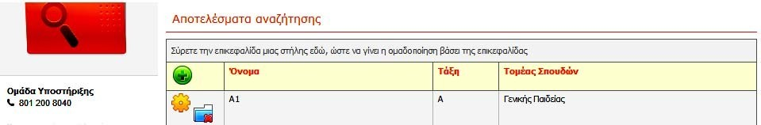

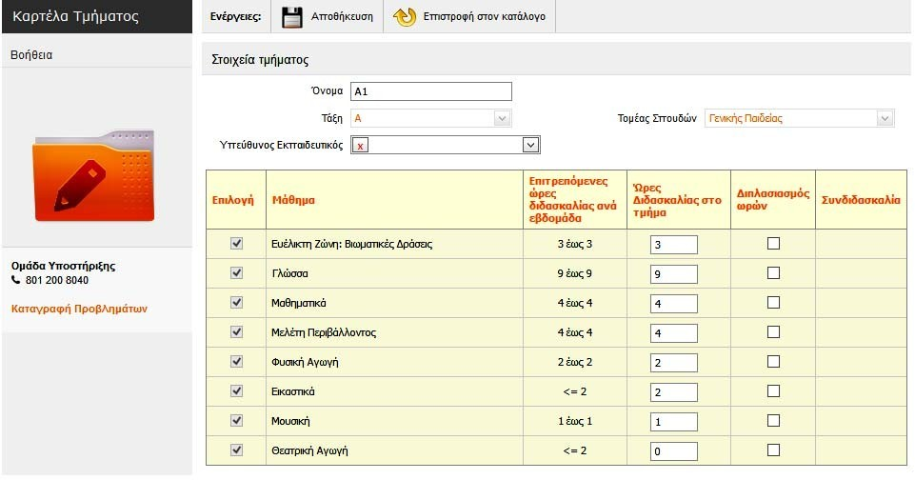Κάτι άλλο που πρέπει να ελέγξουμε στην καρτέλα του τμήματος που δημιουργήσαμε είναι ο αριθμός των ωρών ανά μάθημα που προβλέπονται για τη συγκεκριμένη τάξη. Το βήμα αυτό είναι απαραίτητο, ώστε να μπορέσουμε στη συνέχεια να κάνουμε την ανάθεση των ωρών στους εκπαιδευτικούς. Μπαίνουμε στην καρτέλα του τμήματος πατώντας το κίτρινο γρανάζι, ελέγχουμε / τροποποιούμε τις ώρες και πατάμε «Αποθήκευση».

Για να επιστρέψουμε στον πίνακα που εμφανίζει όλα τα τμήματα της σχολικής μονάδας, πατάμε Επιστροφή στον κατάλογο.

ΚΑΤΑΝΟΜΗ ΤΩΝ ΜΑΘΗΤΩΝ ΣΤΑ ΠΡΩΙΝΑ ΤΜΗΜΑΤΑ

Αφού έχουμε εισαγάγει τα ονόματα των μαθητών στο Myschool, προχωρούμε στην κατανομή τους ανά τμήμα. Ακολουθούμε τη διαδρομή ΜΑΘΗΤΕΣ – Εγγραφές μαθητών – Κατανομή μαθητών σε τμήματα. Επιλέγουμε την τάξη και τον τύπο του τμήματος (Γενικής Παιδείας ή Γενικής Παιδείας ΕΑΕΠ, αναλόγως)…
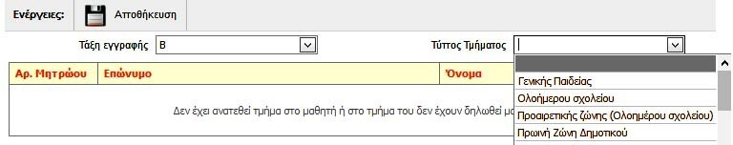

… και εμφανίζεται ο πίνακας, στον οποίο κάνουμε την κατανομή των μαθητών σε τμήματα τσεκάροντας τα αντίστοιχα κουτάκια :
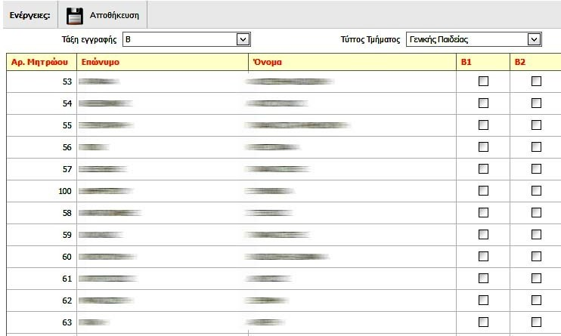

Πατάμε «Αποθήκευση» και επαναλαμβάνουμε για τις υπόλοιπες τάξεις.

